Муниципальное бюджетное дошкольное образовательное учреждение детский сад «Звездочка»

Консультация для родителей. Тема «Ребенок и книга»

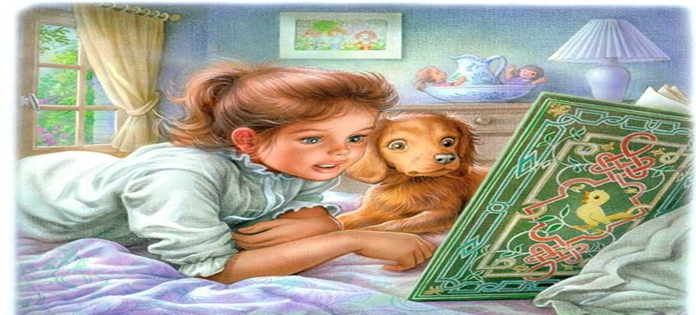

Подготовила:
Мелихова
Н. Н.

Прутской 2015 г
Цель:
Приобщение родителей к развитию у детей интереса к книгам и чтению художественной литературы.
Вопросы для обсуждения:
1. Что такое книга? Значимость чтения для ребенка.
2. Рекомендации по приобретению литературы.
3. Советы для родителей.
Книга – это неотъемлемая часть воспитания ребенка. С ее помощью он сможет найти ответы на интересующие его вопросы, познавать мир и самого себя, переживать истории героев, фантазировать развитие дальнейших событий того или иного произведения.
Книга-это воспитатель человеческих душ. Малыш растет, а это значит, что каждый день его ждет все больше новых впечатлений, он активно познает мир и совершает множество открытий. Получает все больше разнообразной информации необходимой ему для дальнейшего правильного физического, психического и умственного развития. Новые знания дети получают от окружающих их людей, в первую очередь от родителей , а также из книг.
Не секрет, что современные дети мало читают, предпочитая книгу просмотру телепрограмм и видеофильмов, компьютерным фильмам. Эта печальная реальность должна заставить нас родителей задуматься и попытаться, как то исправить положение вещей.
С самого маленького возраста малышам нужно читать как можно больше книг. Очень важно, чтобы он полюбил это занятие. Книга может заинтересовать, как мальчишек, так и девчонок, главное найти такой вариант, который понравится ребенку.
Учеными установлено, что ребенок, которому систематически читают, накапливает богатый словарный запас.
Читая вместе с мамой, ребенок активно развивает воображение и память.
Именно чтение выполняет не только познавательную, эстетическую, но и воспитательную функцию. Поэтому, родителям необходимо читать детям книжки с раннего детства.

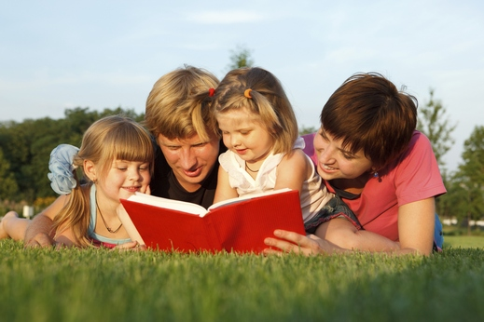
Разнообразие детских книг удивляет, но не всегда радует. Важно помнить, что в любой книге, в том числе и детской, самое главное-содержание.
Рекомендации по приобретению литературы:
1. Дети 2-3 лет любят книги с крупными картинками, любят их
рассматривать. Тут на помощь приходят русские народные сказки:
- «Репка»,
- «Колобок»,
- «Курочка - Ряба»,
- «Теремок».
Маленькому ребенку всегда легче воспринимать рассказ, чем чтение. Поэтому рассказывайте ему сказки своими словами и одновременно рассматривайте картинки к книжке.
На третьем году жизни словарный запас быстро увеличивается, и ребенку можно уже читать стихотворения. Познакомьте с творчеством А. Барто, З. Александровой.
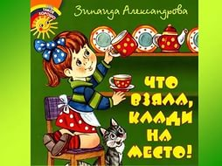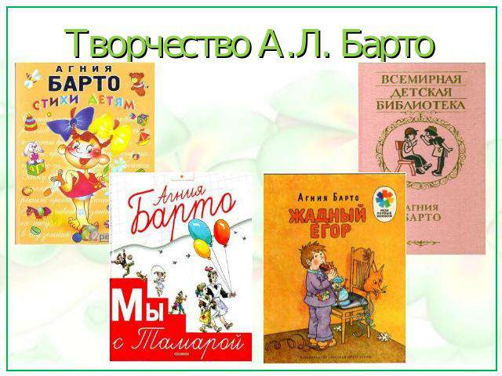

2. У детей 4-5 лет происходит активизация словарного запаса, идет
развитие связной речи. Читая ребенку литературные произведения, нужно обращать внимание на отдельные слова и выражения. Можно учить пересказывать короткие тексты русских народных сказок. Потихоньку приступайте к заучиванию стихотворений.
В этом возрасте можно знакомить ребенка со сказками зарубежных авторов, с богатырскими народными сказками, с рассказами о природе и животных, с творчеством К. Чуковского. С. Маршака.

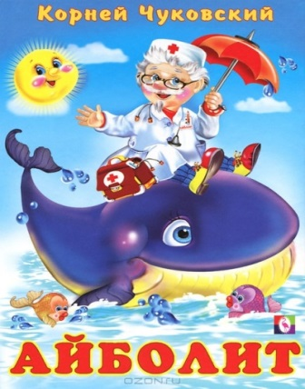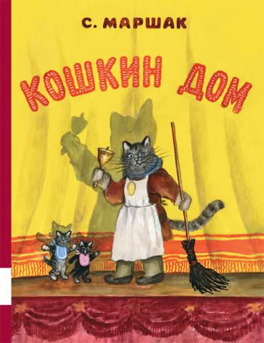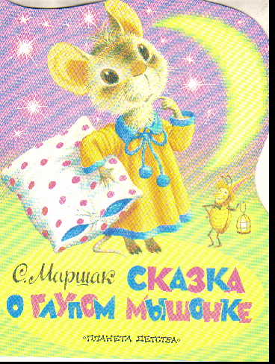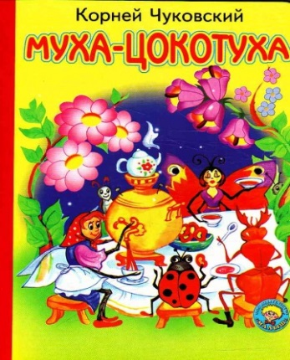

3. Для детей 6-7 лет среди всех жанров художественной литературы на первом месте всё еще сказки, только к народным добавляются и авторские. Поэтому их можно познакомить с творчеством Эдуарда Успенского, со смешными рассказами Н. Носова.
Детям 6-7 лет следует покупать яркие книги с крупным шрифтом и множеством красивых картинок, сюжет книги должен быть интересным, чтобы ребенку захотелось дочитать до конца. Книга в таком возрасте должна доставлять удовольствие. Выбирая книгу, обращайте внимание на количество диалогов в произведениях, ведь вы сможете читать по ролям.

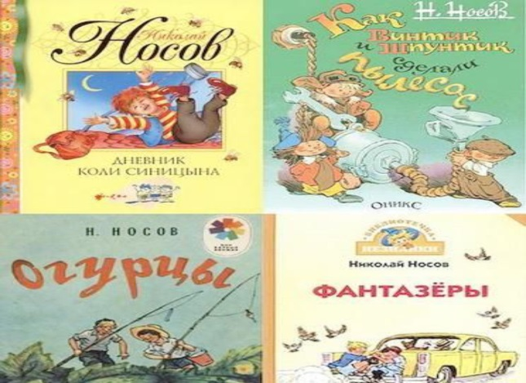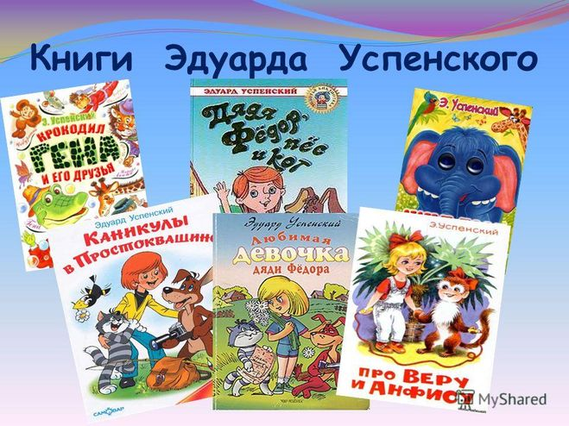

Для того чтобы ребенок полюбил книгу, родителям нужно сильно потрудиться.
Советы для родителей.
• Чаще говорите о ценности книги;
• Воспитывайте бережное отношение к книге, демонстрируя книжные реликвии своей семьи;
• Вы главный пример для ребенка, и если хотите, чтобы ваш ребенок читал, значит, стоит тоже некоторое время проводить с книгой;
• Посещайте вместе библиотеку, книжные магазины;
• Покупайте книги яркие по оформлению и интересные по содержанию;
• Радуйтесь успехам ребенка, а на ошибки не заостряйте внимание;
• Обсуждайте прочитанную книгу среди членов семьи;
• Рассказывайте ребенку об авторе прочитанной книги;
• Чаще устраивайте семейные чтения.
Чтение для детей должно стать ежедневной привычкой, стать необходимостью.
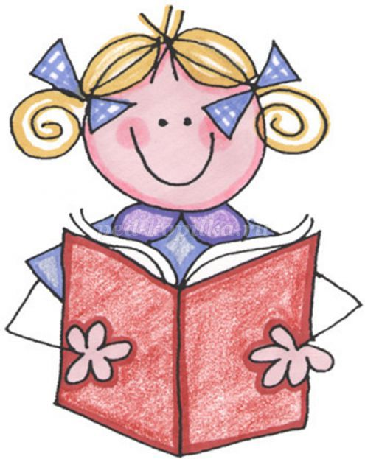
Тот, кто любит читать, тот, кто любит читать
Тот, кто любит читать, тот, кто любит читать
Может столько увидеть и столько узнать,
Открывать и исследовать новые страны
Переплыть на дельфине моря, океаны
Может сесть в звездолет, на Луне побывать тот,
Кто любит читать, Тот, кто любит читать.
ПРИПЕВ: Возьмите в руки книгу, дети,
Мир необъятный рад вас встретить,
Помогут книжные страницы всему вокруг преобразиться.
Тот, кто любит читать, тот, кто любит читать,
Кем захочет на свете тем сможет он стать, сможет он стать.
Капитаном, врачом, цирковым акробатом,
Доброй феей, волшебником, храбрым солдатом,
Может в битве со злом всех врагов побеждать тот, кто любит читать,
Тот, кто любит читать.

Автор: Н. Тимофеева, Т. Копейкина

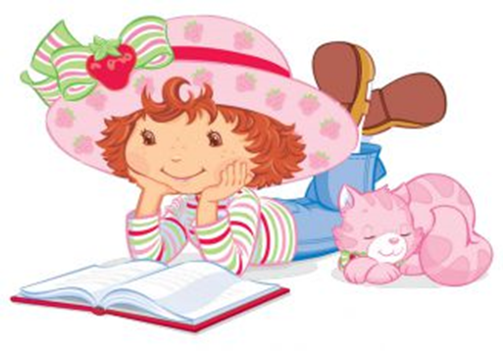
Совместным чтением вы открываете для своего ребенка интересный и красочный литературный мир. И помните, таким простым способом вы дарите своему ребенку огромное количество счастья и любви.

Все малыши очень быстро растут. Родители зачастую и сами удивляются, с какой скоростью у их чада меняются предпочтения и интересы. Ведь ребенок зачастую «черпает» для себя что-то новое. В результате у него вырабатывается свое понятие о внешнем мире. Большую роль в этом играют книги. Они должны быть доступны для детского ума и насыщены эмоциями, а также учить детей правильно относиться к окружающим.

При подборе для ребенка 6-7 лет книги лучше всего отдать предпочтение классикам. Произведения должны быть познавательными, содержательными и добрыми. Малышу нужно знакомиться с культурой других стран, извлекать из прочитанного уроки, учиться думать и увеличивать словарный запас. Мы хотим выделить несколько тематических направлений.

Итак, классика мировой детской литературы:
1. В. Бианки. «Лесные разведчики», «Где раки зимуют», «Снежная книга», «Лесная газета» и др.
2. Ш. Перро. Сказки.
3. Братья Гримм. Сказки.
4. X. К. Андерсен. Сказки.
5. К. Паустовский. «Заячьи лапы», «Кот-ворюга», «Теплый хлеб» и др.
6. Н. Лесков. «Неразменный рубль», «Левша» и др.
7. А. Куприн. «Золотой петух», «Белый пудель» и др.
8. Д. Мамин-Сибиряк. «Аленушкины сказки», «Серая Шейка» и др.
9. Л. Чехов. «Каштанка».
10. П. Бажов. «Каменный цветок», «Малахитовая шкатулка», «Серебряное копытце» и др.
11. И. Токмакова. «Стихи для детей».
12. К. Чуковский. «Мойдодыр», «Айболит», «Федорино горе» и др.
13. А. Барто. «Стихи для детей».
14. В. Драгунский. «Денискины рассказы» и др.
15. Н. Носов. «Незнайка на Луне» и др.
16. Л. Толстой. «Золотой ключик, или Приключения Буратино».
17. Ю. Мориц. «Стихи для детей».
18. А. Волков. «Волшебник Изумрудного города».
19. Э. Сетон-Томпсон. «Маленькие дикари».
20. И. Крылов. Басни.
21. Э. Успенский. «Крокодил Гена и его друзья», «Каникулы в Простоквашино» и др.
22. О. Уайльд. «Счастливый принц», «Соловей и роза», «Звездный мальчик», «Преданный друг» и др.
23. С. Михалков. Стихи для детей.
24. С. Маршак. Стихи для детей.
25. Дж. Родари. «Путешествие Голубой Стрелы», «Сказки по телефону», «Приключение Чиполлино» и др.
26. В. Осеева. «Волшебное слово», «Синие листья», «На катке», «Сыновья» и др.
27. А. Линдгрен. «Карлсон, который живет на крыше», «Пеп- пи Длинныйчулок» и др.
28. Л. Кэрролл. «Алиса в Стране чудес», «Алиса в Зазеркалье».
29. Б. Житков. «Рассказы о животных», «Как я ловил человечков» и др.
30. Г. Остер. «Сказка с подробностями», «Воспитание взрослых», «Бабушка удава», «Вредные советы», «Гадание по рукам, ногам, ушам, спине и шее» и др.
31. Г. Снегирев. «Звери наших лесов».
32. С. Воронин. «Моя береза», «Девять белых лебедей».
33. Н. Гоголь. «Сорочинская ярмарка».
34. Б. Заходер. «Отшельник и Роза».
35. В. Голявкин. «После зимы будет лето».
36. Е. Чарушин. «Волчишко», «Никитка и его друзья», «Тюпа, Томка и сорока» и др.
37. М. Пришвин. «Лесные сказки», «Лисичкин хлеб», «Дедушкин валенок» и др.
38. Русские народные сказки (в обработке А. Афанасьева).
39. К. Ушинский. «Четыре желания», «Медведь и бревно» и др.
Безусловно, полезно читать детям стихи А. Пушкина, Ф. Тютчева, М. Лермонтова, А. Фета, И. Сурикова, И. Бунина, А. Блока, И. Северянина, С. Есенина (как правило, это стихи о природе).

